34. týden  22. 4. – 25. 4. 2025 |   Co mám zvládnout tento týden? |   Jak se mi  dařilo?
Český jazyk  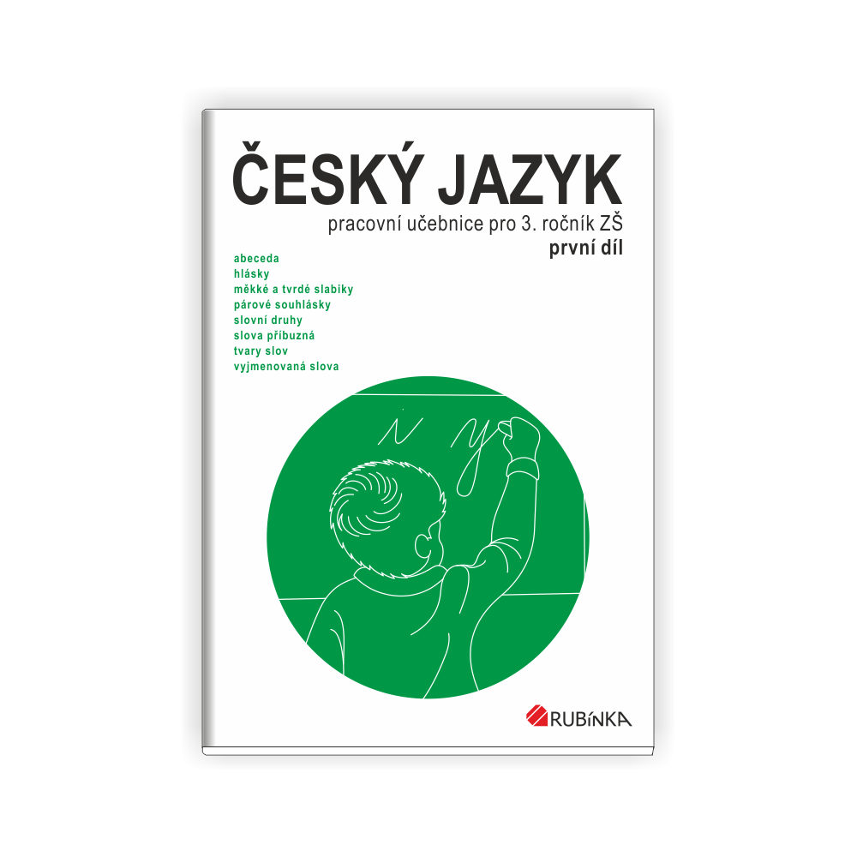 | Procvičím si mluvnické kategorie: rod, číslo a pád  u podstatných jmen a osobu, číslo a čas u sloves.
 | Odůvodním a správně píši i,í/y,ý po naučených vyjmenovaných slovech (B, L, M, P, S, V a Z).
 | Rozliším ohebné a neohebně slovní druhy, vysvětlím rozdělení slov.
 | Čtu s porozuměním, pracuji s textem. Čtu si.
Matematika  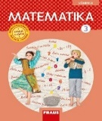 | Počítám do 1000. Písemně sčítám a odčítám.

Písemně násobím.
 | Počítám v různých prostředích.
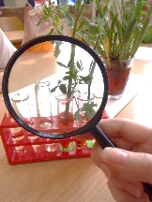  Člověk a jeho svět | Sleduji film Srdce dubu.  Připomínám si Den Země.
 | Vysvětlím co je park a zahrada.

Má výzva

Domácí příprava   | Každý den napíšu čitelně do Deníku tři rozvité věty, Označím vlnovkou slovesa. Číslicemi označím slovní druhy ve větách.  Mohu vypracovat dobrovolné domácí úkoly do úterý 28. 4.
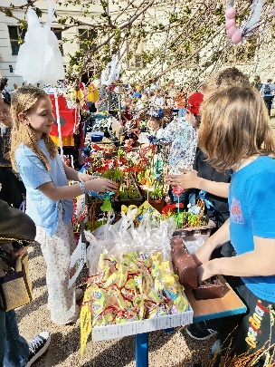
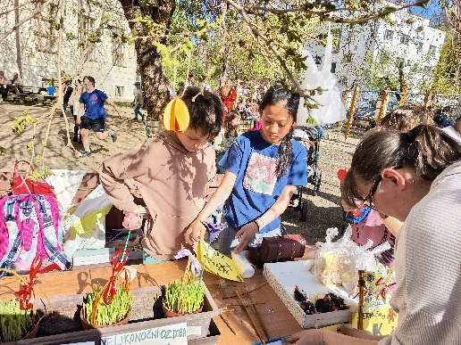
Milí rodiče a Objevitelé,
Děkuji všem Objevitelům za přípravu věcí na jarmark, prodejcům za aktivní prodej do vyprodání zásob, nakupujícím dětem i rodičům za štědrou finanční podporu a společné setkání.
V úterý si připraví hodiny studentky Janča s Helčou. Ve středu 23. 4. půjdeme s dětmi do kina Atlas
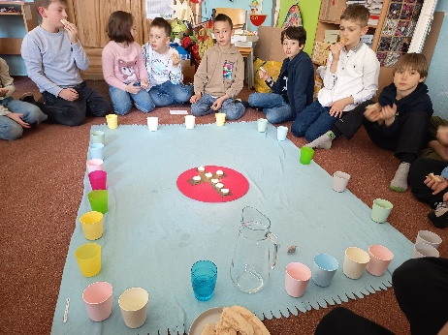
na přírodopisný film Srdce dubu. Odcházet budeme po první vyučovací hodině a vrátíme se na poslední hodinu do školy. S sebou Deník, penál, svačinu a pití v batůžku.
Připomínáme placení ŠVP a donesení přihlášky.
Přejeme jarní, příjemně slunečně dny. Lucka a Alice
Kino Atlas středa 23. 4. film Srdce dubu cena 100,- Kč
Termín ŠVP pátek 30. 5. – pátek 6. 6.
Divadlo Ypsilonka – představení Škola Ypsilon úterý 10. 6. (180,- Kč)
Slavnosti Trivia pro 3. ročníky: 16. a 17. 6.
Běh okolo školy a Lyčkohraní – středa 25. 6.
Podpis dospěláka: Podpis Objevitele:

